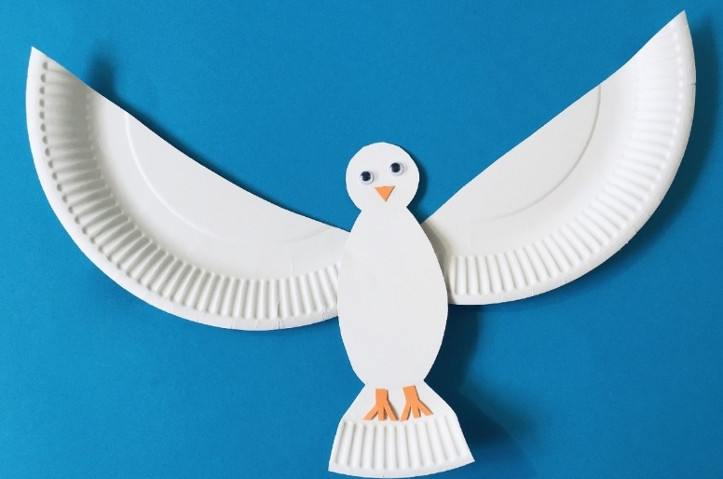

Om 1 duif te maken, heb je nodig:
- 1 papieren bordje
- Stukje oranje papier of oranje stift
- Wiebeloogjes (maar oogjes kun je natuurlijk ook gewoon tekenen)
- Een schaar
- Splitpennen of plakband

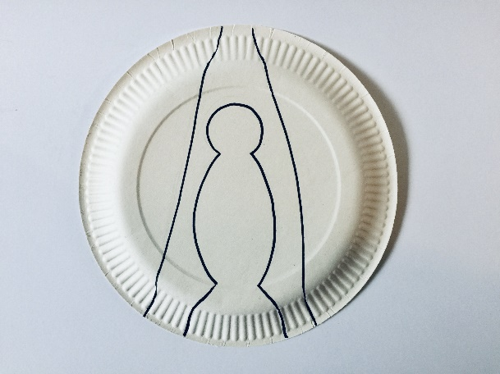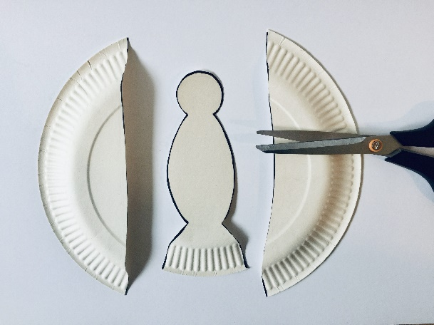
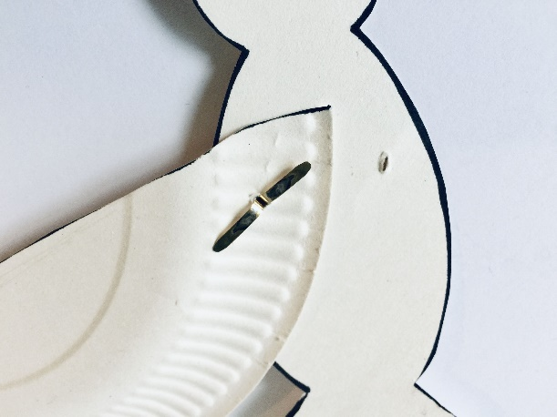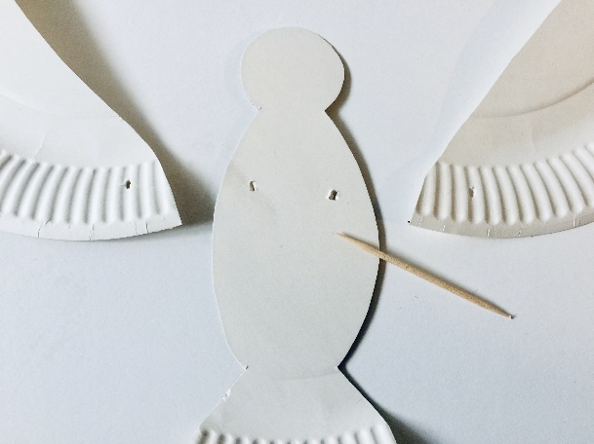
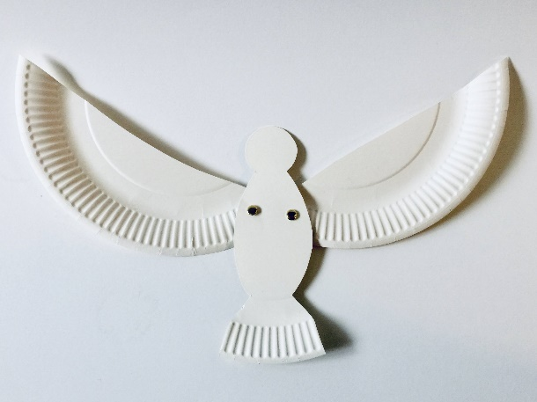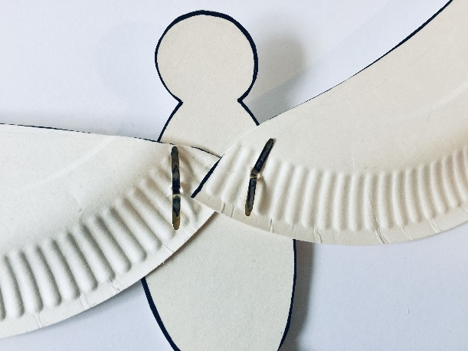
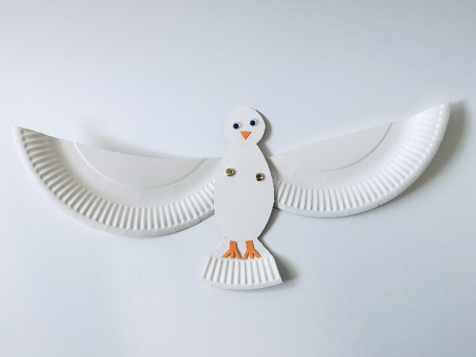
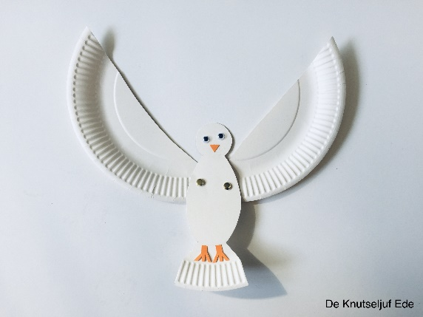

Benodigdheden
- stevig wit papier
- dun wit papier
- schaar, naald en draad
- scherp mesje en snijplankje
- potlood
- plaksel

Werkwijze
- Gebruik de mal op de achter zijde, of teken deze over
- Knip de vorm uit, teken de omtrek op stevig wit papier en knip deze binnen de lijnen uit.
- Geef met een potlood aan waar de gleuven voor de staart en de vleugels komen, en eventueel de twee punten als je het duifje wilt ophangen.
- Snij met een scherp mesje de gleufjes voor de staart en de vleugels.
- Knip 2 velletjes dun wit papier van ongeveer 15 cm bij 19 cm.
- Vouw deze stukjes papier vanaf de korte zijde als een accordeon, tot een breedte van ongeveer 1 cm, en schuif deze dan in de gleufjes.
- Bij de staart plak je de tegenover elkaar liggende randen aan elkaar vast zodat een waaiervorm ontstaat.

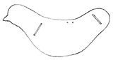

- Zorg dan dat de vleugels aan iedere kant even lang zijn.
- Bij een van de vleugels plak je de het dunne (vouw)papier die het dichtst bij het lijfje zit, zo hoog mogelijk tegen de bovenkant van het lijfje. Doe hetzelfde aan de andere kant (zie afbeelding hieronder).
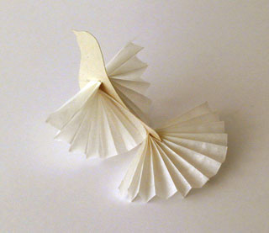
- Nu nog de oogjes - en klaar is het duifje!
- Bij het ophangen van het duifje haal je de draad door twee gaatjes om te voorkomen dat het duifje naar voren of naar achteren gaat kantelen.

